GOSPODINJSKI KROŽEK

Pri krožku so osmošolke izdelale piščančke iz kvašenega testa, potek in končne izdelke pa si lahko ogledate tukaj.

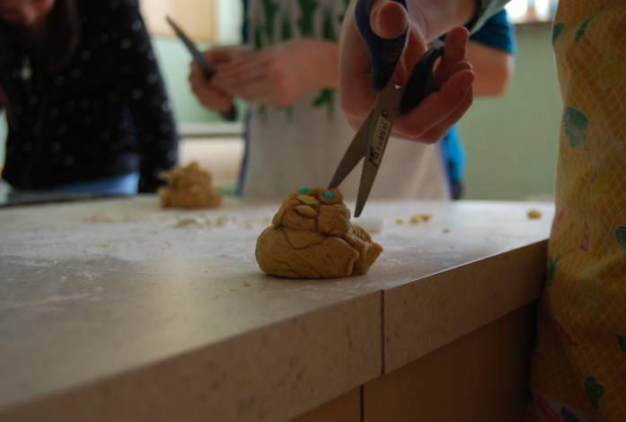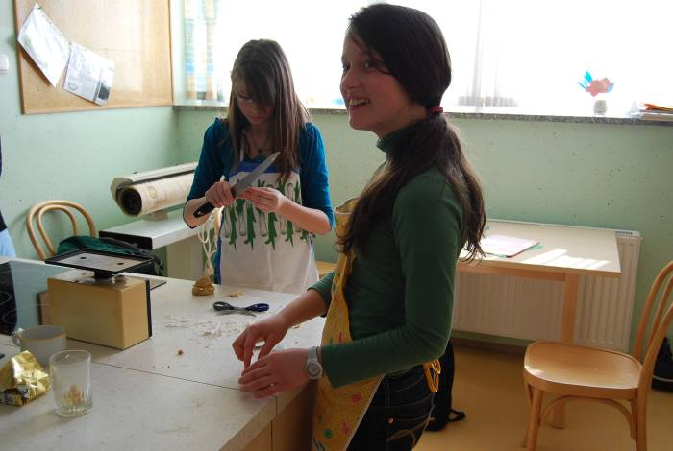
Slika 1 Oblikovanje perutnic, repa, grebena s škarjami Slika 2 Rezanje olupljenih mandeljnov za kljune

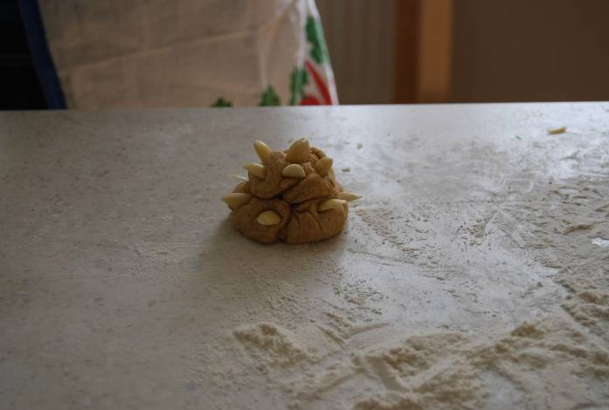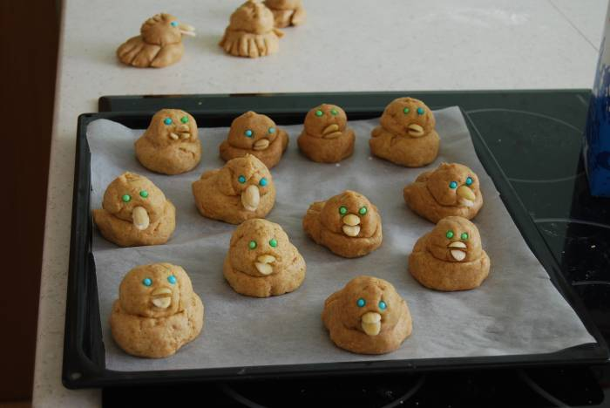
Slika 3 Skulptura iz preostanka testa Slika 4 Piščančki pred peko

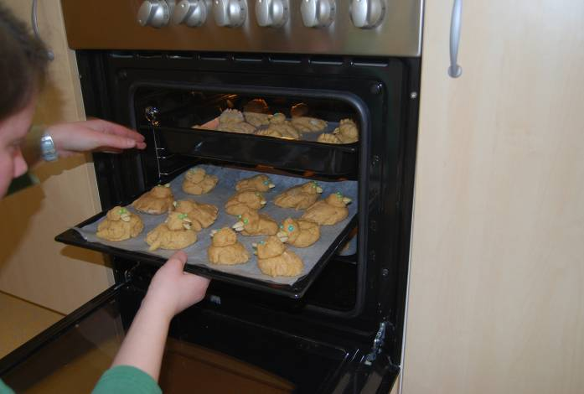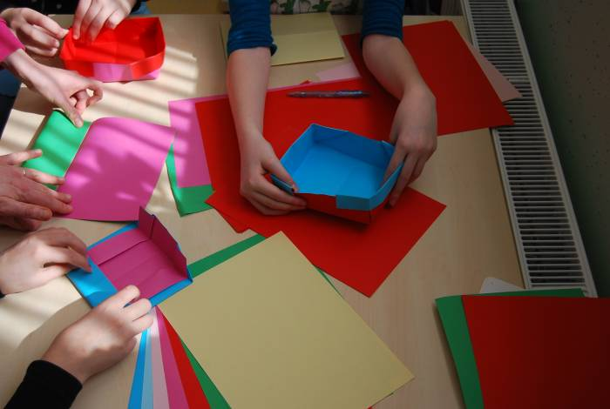
Slika 5 V pekaču jih pustimo vzhajati, pečemo 20 minut Slika 6 Izdelava okrasnih škatel iz dveh raznobarvnih papirjev

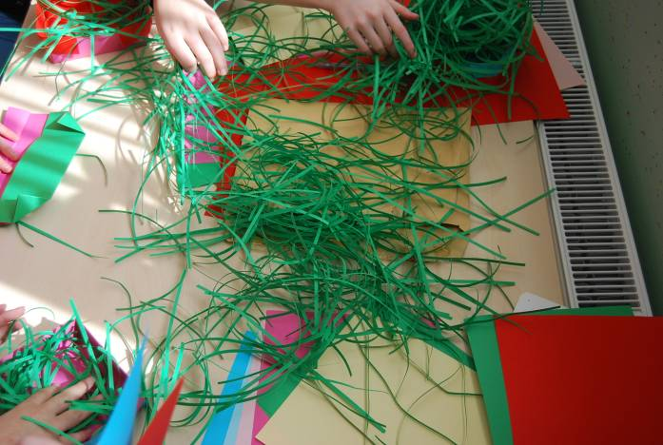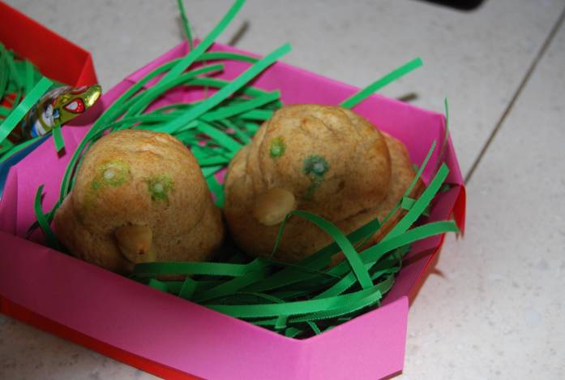
Slika 7 Papirna trava Slika 8 Po peki so se sladkorni ovoji bonbonov stopili

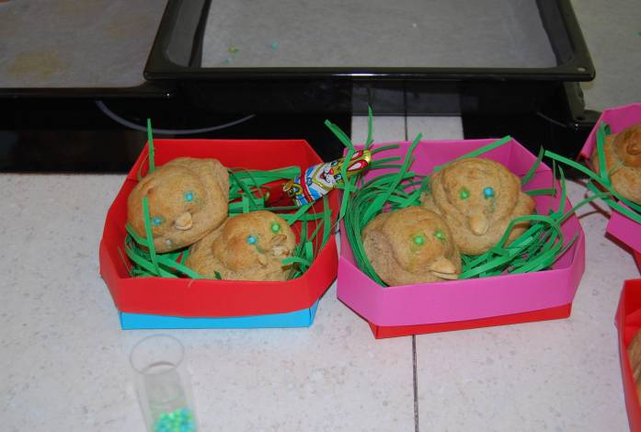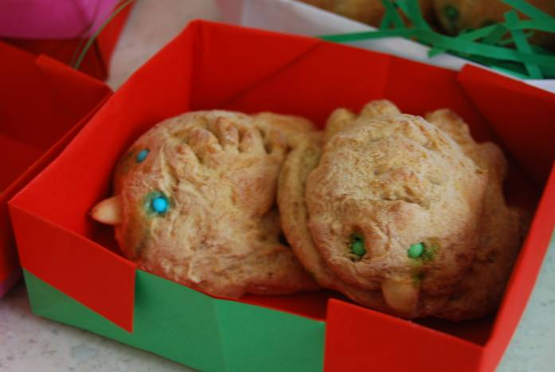
Sliki 9 in 10 Piščančki s popravljenimi očmi

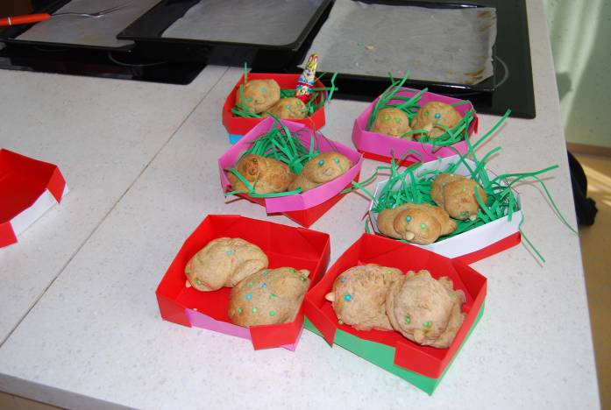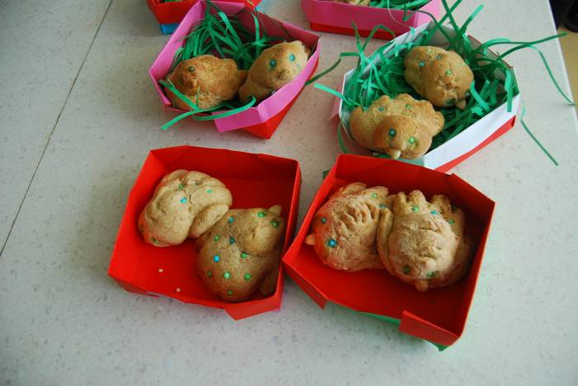
Sliki 11 in 12 Dodatna okrasitev

